GUIA DE EDUCACIÓN FÍSICA
Nombre:
Curso: |  | Fecha: | Semana 21

¿QUE APRENDEREMOS?
Objetivo (s): OAT7: Resolver desafíos prácticos manteniendo control, equilibrio y coordinación al combinar diversos movimientos, posturas y desplazamientos tales como: lanzar y recibir, desplazarse en planos inclinados, seguir ritmos, en una variedad de juegos.
Contenidos: Realiza movimientos, posturas y desplazamientos, siguiendo instrucciones que involucran nociones espaciales como adelante/atrás/al lado/entre, usando como referencia la posición de su cuerpo, en situaciones cotidianas y lúdicas.
Objetivo de la semana: El principal objetivo es reconocer los pasos básicos de nuestro baile nacional.
Habilidad: Demuestran habilidades para expresarse por medio del movimiento.

¿QUE NECESITO SABER?
Cueca: La cueca es un género musical y una danza de parejas sueltas mixtas de fines del siglo XVIII. Los bailarines, quienes llevan un pañuelo en la mano derecha, trazan figuras circulares, con vueltas y medias vueltas, interrumpidas por diversos floreos. Generalmente, se considera un baile de conquista del hombre a la mujer, aunque no necesariamente tiene un motivo amoroso. Su origen está cuestionado​ y existen diversas teorías o corrientes sobre su origen y evolución.
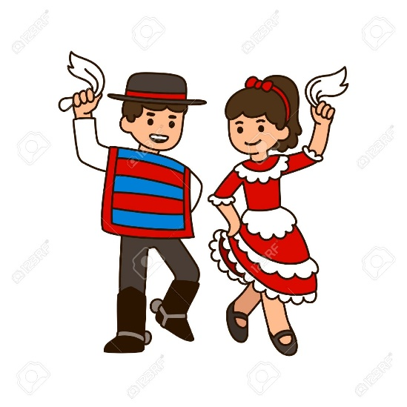

« Si no tienes algo por lo que bailar, encuentra una razón para bailar.»
INSTRUCCIONES
Papitos, el trabajo de esta semana será aprender y realizar los pasos básicos de la cueca para llegar a completar la coreografía completa de nuestro baile nacional. La secuencia será entregada a través del video semanal que se les mandará con esta guía y con imágenes explicativas de los pasos básicos de la coreografía.
Además, tendrán que hacer algunas actividades lúdicas sobre la cueca y responder algunas preguntas.
VAMOS A BAILAR!!
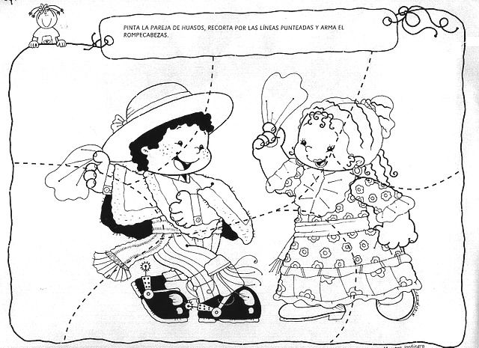
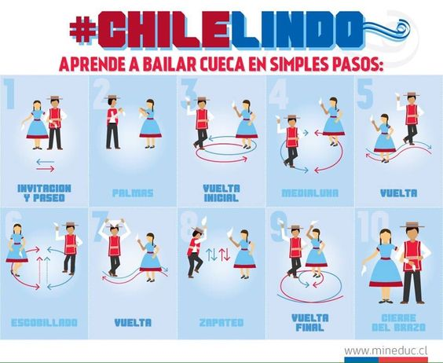
PEGA EN ESTA HOJA TÚ ROMPECABEZAS

TICKET DE SALIDA

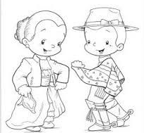

Los Niños están bailando: Este baile es muy popular en:
- Cueca a) Argentina
- Cumba b) Chile
- Tango c) Perú

Se baila principalmente en: Quienes lo bailan se llaman:
- Navidad a) Huaso y Huasa
- Fiestas Patrias b) Gaucho y Gaucha
- Día de la Madre c) Marinero y Marinera

« Baila primero. Piensa después. Es el orden natural.»

Recuerda:
ENVIAR una foto de esta página “Ticket de Salida” con su nombre al whatsapp del Profesor Diego +56-975160547.-

